查阅了相关资料后，发现了修改的方法，打开maven安装目录下的 maven--》conf

[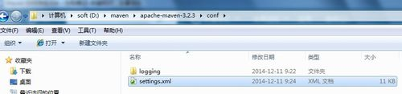](http://jingyan.baidu.com/album/84b4f565efc39e60f7da326b.html?picindex=3)

修改settings.xml，找到profiles节点，在里面添加

<profile>

<id>jdk-1.8</id>

<activation>

<activeByDefault>true</activeByDefault>

<jdk>1.8</jdk>

</activation>

<properties>

<maven.compiler.source>1.8</maven.compiler.source>

<maven.compiler.target>1.8</maven.compiler.target>

<maven.compiler.compilerVersion>1.8</maven.compiler.compilerVersion>

</properties>

</profile>